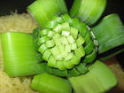

Советы:

* Чтобы резать лук без слез ручьем, положите его в морозилку на 10 мин перед тем, как чистить.
* Когда готовите бульон, добавляйте в него луковую шелуху, чтобы придать бульону красивый золотистый цвет.
* Сгоревший лук или чеснок становится горьким, поэтому если он все-таки подгорел, выбрасывайте его и начинайте все заново.
* Не храните порезанный лук в холодильнике, иначе все в нем пропахнет луком.
* Чтобы уменьшить едкий вкус лука-шалот или чеснока, окуните его в кипяток на несколько секунд (не очищая).
* Чтобы придать блюду нежный чесночный вкус, потрите порезанную пополам дольку чеснока о салатницу или форму для духовки, в которой будете готовить.
* Иногда очень тяжело почистить лук, если луковая шелуха ломается и не дает себя поддеть. Помогает ненадолго замочить лук в холодной воде. После этого продольный надрез от корня и вся шелуха снимается в один приём.

*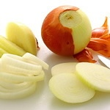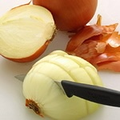Как резать лук:*

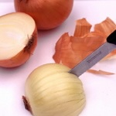

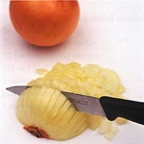

1. Если вы хотите порезать лук, сначала нужно срезать кусочек у корня, очистить шелуху и порезать луковицу на кольца. Другой способ - порезать сначала пополам, и затем порезать на полумесяцы.
2. Чтобы мелко порезать лук (без кухонного комбайна), не срезайте кусочек корня и положите половинку срезом на доску. Затем сделать

вертикальные надрезы, не разрезая корневой кусочек, чтобы он держал все вместе.

1. Затем сделать горизонтальные надрезы, плотно держа корневой кусочек рукой. В конце нужно отрезать и выбросить этот кусочек.
2. Чтобы крупно порезать лук, нужно сделать по три вертикальных разреза, а затем три горизонтальных.